Bài 1:
1. Chuẩn bị trước cuộc họp
- Scrum Master thông báo thời gian, địa điểm hoặc link họp online.
- Mọi thành viên chuẩn bị 3 câu trả lời ngắn gọn:
  - Tôi đã làm gì hôm qua?
  - Tôi sẽ làm gì hôm nay?
  - Có trở ngại gì không?
- Chuẩn bị task board / Sprint Backlog để tham khảo tiến độ công việc.
2. Kịch bản cuộc họp (Daily Scrum)
Thời gian | Hoạt động | Vai trò / Nội dung
0–2 phút | Scrum Master mở đầu | - Chào nhóm, nhắc lại mục tiêu cuộc họp  - Nhấn mạnh giới hạn 15 phút
2–12 phút | Thành viên báo cáo | - Mỗi thành viên trả lời 3 câu hỏi chuẩn  - Scrum Master ghi nhận công việc đã hoàn thành, vấn đề phát sinh
12–15 phút | Xử lý vấn đề nhanh | - Nếu có vấn đề nhỏ: Scrum Master hỗ trợ giải quyết ngay  - Nếu vấn đề phức tạp: lập nhóm nhỏ thảo luận sau cuộc họp  - Xác nhận các hành động tiếp theo, task mới nếu cần
15 phút | Kết thúc | - Scrum Master tổng kết tiến độ  - Nhắc nhở các công việc quan trọng trong ngày

3. Lưu ý để Daily Scrum hiệu quả
- Ngắn gọn – đúng 15 phút: tránh bàn luận quá chi tiết, các vấn đề lớn sẽ được xử lý ngoài cuộc họp.
- Tập trung vào tiến độ và trở ngại: không biến Daily Scrum thành báo cáo chi tiết hay thuyết trình.
- Sử dụng Task Board / Sprint Backlog: giúp nhìn trực quan tiến độ và công việc còn lại.
- Ghi nhận Impediments: Scrum Master chịu trách nhiệm theo dõi và giải quyết nhanh các vấn đề.
- Khuyến khích tự giải quyết vấn đề: các vấn đề nhỏ có thể được xử lý ngay trong cuộc họp, các vấn đề lớn được lập nhóm thảo luận riêng.
4. Ví dụ cuộc họp Daily Scrum
Scrum Master: “Chào mọi người, hôm nay là Daily Scrum của Sprint 3. Mỗi người chia sẻ ngắn gọn: đã làm gì hôm qua, hôm nay làm gì, có trở ngại gì không?”
Thành viên A:
- Hôm qua: Hoàn thành chức năng đăng nhập.
- Hôm nay: Bắt đầu thiết kế UI màn hình giỏ hàng.
- Trở ngại: Cần dữ liệu backend nhưng API chưa hoàn tất.
Thành viên B:
- Hôm qua: Hoàn thiện API giỏ hàng.
- Hôm nay: Hỗ trợ A kết nối UI với API.
- Trở ngại: Không.
Scrum Master:
- Ghi nhận impediment của A. B sẽ hỗ trợ ngay hôm nay.
- Xác nhận nhiệm vụ còn lại và kết thúc cuộc họp trong 15 phút.

Bài 2:

Phân tích Burndown Chart
Bước 3: Giải thích tiến độ
- So sánh Actual Line với Ideal Line:
  - Actual Line giảm từ 100 → 60 trong 5 ngày → giảm 10 điểm/ngày
  - Ideal Line giảm 7.14 điểm/ngày → Actual Line nhanh hơn lý tưởng, nhóm đang đi đúng hướng.
- Đánh giá Sprint Goal:
  - Nếu nhóm duy trì tiến độ này, Sprint Goal 100 điểm sẽ hoàn thành trước hoặc đúng hạn 14 ngày.
- Ghi chú:
  - Nếu Actual Line cao hơn Ideal Line → nhóm làm chậm → cần điều chỉnh.

Bước 4: Phân tích tình huống Burndown Chart không đều
Giả sử ngày 5, Actual Line = 80 điểm (thay vì 60)
- Xác định nguyên nhân:
  - Task phức tạp hơn dự đoán
  - Blockers: API chưa sẵn sàng, dữ liệu thiếu
  - Ước lượng Story Points sai
- Hành động điều chỉnh:
  - Scrum Master tổ chức Daily Scrum đặc biệt để xác định vấn đề
  - Ưu tiên hoàn thành task quan trọng nhất → hoãn hoặc tạm dừng task ít quan trọng
  - Hỗ trợ lẫn nhau, phối hợp tăng tốc
  - Theo dõi tiến độ hàng ngày, cập nhật Burndown Chart mới
- Mục tiêu: đưa Actual Line trở lại gần Ideal Line để đảm bảo Sprint Goal đạt đúng hạn.
Bài 3:
Daily Scrum – Sprint 2 tuần (Ứng dụng mới)
Bước 1: Mô phỏng cuộc họp cho một ngày cụ thể
Ngày: Ngày 4 của Sprint
Thời gian: 9:00 – 9:15 (15 phút)
Địa điểm: Online/Phòng họp nhóm
Câu hỏi chính và trả lời từ từng thành viên
Thành viên | Hôm qua đã làm gì? | Hôm nay sẽ làm gì? | Vấn đề cản trở?
A (Front-end) | Hoàn thành giao diện đăng nhập | Bắt đầu làm giao diện giỏ hàng | Không
B (Back-end) | Xây dựng API đăng nhập | Kết nối API đăng nhập với Front-end | Một số endpoint chưa được test
C (Tester) | Viết test case cho đăng nhập | Kiểm tra giao diện và API | Thiếu dữ liệu mẫu để test
D (DevOps) | Cài đặt môi trường staging | Giúp team deploy tính năng mới | Không

Bước 2: Giải quyết vấn đề gặp phải
Vấn đề: Front-end gặp khó khăn kết nối với API Back-end và thiếu tài liệu yêu cầu từ khách hàng.
Cách giải quyết trong cuộc họp:
- Xác định vấn đề: Scrum Master nhắc lại vấn đề “Front-end đang bị lỗi khi gọi API, và nhóm thiếu tài liệu chi tiết từ khách hàng.”
- Phân tích nguyên nhân:
  - API chưa được test kỹ → lỗi kết nối
  - Tài liệu yêu cầu chưa đầy đủ → front-end không biết dữ liệu cần gửi/nhận
- Giải pháp được nhóm đề xuất:
  - B2: Back-end cập nhật API và test endpoint ngay hôm nay
  - B1: Scrum Master liên hệ khách hàng để lấy tài liệu bổ sung
  - A (Front-end) tiếp tục mock dữ liệu tạm thời để phát triển giao diện
- Kết quả: Nhóm đồng ý theo kế hoạch trên, Scrum Master ghi lại action items.
Bước 3: Lời khuyên để cuộc họp ngắn gọn và hiệu quả
- Giữ 15 phút tối đa (time-boxed)
- Chỉ trả lời 3 câu hỏi chính (Yesterday – Today – Blockers)
- Không đi vào chi tiết kỹ thuật quá mức trong cuộc họp → thảo luận sâu sau khi kết thúc
- Scrum Master đảm bảo mỗi thành viên nói đúng trọng tâm
- Dùng kanban board / task list để nhìn nhanh tiến độ, tránh nói miệng dài dòng
Bước 4: Vai trò của Scrum Master trong cuộc họp
- Điều phối cuộc họp: Bắt đầu đúng giờ, nhắc giới hạn thời gian
- Giữ cuộc họp tập trung: Nhắc nhở các thành viên trả lời trọng tâm 3 câu hỏi
- Hỗ trợ giải quyết blockers: Ghi nhận vấn đề, tìm cách loại bỏ hoặc phân công người xử lý
- Theo dõi tiến độ Sprint: Quan sát các task trên board, cập nhật thông tin kịp thời
- Duy trì kỷ luật Scrum: Không đi vào chi tiết code, không tranh luận quá lâu trong họp
Bài 4:

Nhận xét:
- Đường Actual Line giảm dần → nhóm đang tiến gần đúng tiến độ.
- Biến động nhẹ mỗi ngày do khối lượng công việc hoàn thành khác nhau (10 → 15 điểm/ngày) nhưng vẫn trong phạm vi chấp nhận được.
Bước 3: Ngày thứ 6 gặp vấn đề
Giả sử ngày 6 nhóm gặp vấn đề tài nguyên, chỉ hoàn thành 5 điểm story:
Ngày | Points còn lại (Actual) | Points hoàn thành trong ngày
6 | 65 | 5
Cách phản ánh và điều chỉnh:
- Quan sát Burndown Chart:
  - Actual Line cao hơn Ideal Line → nhóm đang làm chậm so với kế hoạch.
- Hành động nhóm:
  - Scrum Master tổ chức Daily Scrum đặc biệt để phân tích nguyên nhân.
  - Ưu tiên các task quan trọng, hoãn task ít quan trọng hoặc phân chia lại công việc.
  - Hỗ trợ các thành viên gặp vấn đề tài nguyên (ví dụ: chia sẻ máy chủ, data, hoặc hỗ trợ thêm nhân lực).
  - Theo dõi sát tiến độ các ngày còn lại → cập nhật Burndown Chart hàng ngày để dự đoán khả năng hoàn thành Sprint.
Bước 4: Vai trò của Scrum Master khi sử dụng Burndown Chart
- Theo dõi tiến độ: kiểm tra Actual Line so với Ideal Line hàng ngày.
- Nhận diện sớm blockers: phát hiện khi đường Actual Line không giảm đều.
- Hỗ trợ nhóm giải quyết vấn đề:
  - Loại bỏ blockers (thiếu tài nguyên, lỗi API, thiếu dữ liệu…).
  - Điều chỉnh phân công task, ưu tiên công việc quan trọng.
- Giữ nhóm tập trung vào Sprint Goal:
  - Nhắc nhở các thành viên theo dõi task trên board.
  - Khuyến khích tăng tốc hoặc hỗ trợ lẫn nhau nếu tiến độ chậm.

Bài 5:
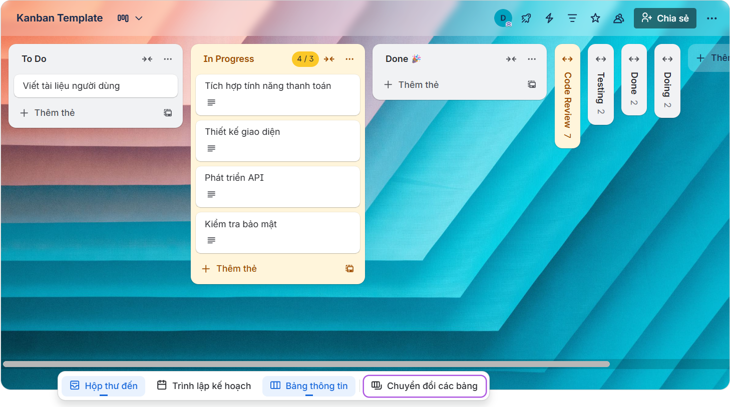
Bước 1: Xây dựng Kanban Board
Cấu trúc Kanban Board: chia thành các cột chính:
- To Do – Các công việc cần làm.
- In Progress – Các công việc đang thực hiện.
- Done – Các công việc đã hoàn thành.
Ví dụ thẻ công việc (cards) cho Sprint:
Task | Mô tả
Thiết kế giao diện | Tạo wireframe và mockup cho ứng dụng quản lý công việc
Phát triển API | Xây dựng API CRUD cho công việc
Kiểm tra bảo mật | Thực hiện kiểm thử bảo mật cho API và frontend
Tích hợp tính năng thanh toán | Thêm chức năng thanh toán cho các task premium
Viết tài liệu người dùng | Soạn hướng dẫn sử dụng cơ bản cho ứng dụng
Mỗi thẻ sẽ di chuyển qua các cột khi tiến độ thay đổi: To Do → In Progress → Done.
Bước 2: Giới hạn công việc trong mỗi cột (WIP Limits)
- Ví dụ giới hạn số nhiệm vụ trong In Progress: 3 nhiệm vụ.
- Lý do quan trọng:
  - Ngăn chặn quá tải: Nhóm không bị phân tán giữa quá nhiều task cùng lúc.
  - Tăng hiệu quả: Giúp các thành viên tập trung hoàn thành công việc đang làm.
  - Phát hiện bottleneck sớm: Nếu In Progress đầy → nhận biết sớm vấn đề trong luồng công việc.
Ghi chú: WIP = Work In Progress, là nguyên tắc quan trọng trong Kanban để quản lý dòng công việc.
Bước 3: Mô phỏng tình huống quá tải công việc
Tình huống:
- Cột In Progress hiện có 5 nhiệm vụ, vượt quá giới hạn WIP 3.
- Nhóm gặp khó khăn trong việc hoàn thành task, tiến độ chậm, khó tập trung.
Giải pháp tối ưu hóa Kanban Board:
- Nhận diện vấn đề:
  - Nhiệm vụ vượt quá WIP → báo hiệu quá tải.
- Điều chỉnh quy trình:
  - Tạm dừng thêm task mới vào In Progress cho đến khi giảm xuống ≤ WIP limit.
  - Ưu tiên các task quan trọng nhất.
  - Hỗ trợ các thành viên đang làm task khó để hoàn thành nhanh.
  - Cập nhật board: highlight task bị block (ví dụ dùng nhãn đỏ).
- Tối ưu hóa Kanban Board:
  - Thêm cột Blocked / Waiting nếu task bị chặn để không làm rối In Progress.
  - Sử dụng nhãn màu cho loại task, mức độ ưu tiên hoặc người thực hiện.
  - Theo dõi số task trong In Progress mỗi ngày → đảm bảo WIP được tuân thủ.
Bước 4: Vai trò Scrum Master
Scrum Master cần:
- Giám sát Kanban Board:
  - Đảm bảo nhóm di chuyển task qua các cột đúng tiến độ.
  - Phát hiện bottleneck, quá tải, hoặc task bị block.
- Hỗ trợ nhóm xử lý vấn đề:
  - Tổ chức họp ngắn (Daily Scrum) để giải quyết blockers.
  - Hướng dẫn ưu tiên task, phân chia lại công việc khi cần.
- Đảm bảo tuân thủ WIP Limits:
  - Giúp nhóm giữ đúng số lượng task tối đa trong In Progress.
  - Khuyến khích hoàn thành task đang làm trước khi lấy task mới.
- Tăng cường phối hợp và hiệu quả:
  - Đảm bảo mọi người biết task nào cần hỗ trợ, task nào quan trọng nhất.
  - Giúp nhóm sử dụng Kanban Board như công cụ trực quan để tối ưu hóa dòng công việc.
Bài 6:
1. Kế hoạch Daily Scrum
Cách tổ chức:
- Thời lượng: 15 phút mỗi ngày, vào cùng một thời điểm.
- Hình thức: đứng (Stand-up) để giữ cuộc họp ngắn gọn.
- Người tham gia: tất cả thành viên phát triển và Scrum Master.
- Nội dung: tập trung vào tiến độ, vấn đề đang gặp, kế hoạch hôm nay.
Ba câu hỏi chính mỗi thành viên trả lời:
- Hôm qua bạn đã làm gì để tiến gần Sprint Goal?
- Hôm nay bạn dự định làm gì?
- Bạn có gặp vấn đề gì cản trở tiến độ không?
Yếu tố quan trọng để Daily Scrum hiệu quả:
- Giữ thời gian ngắn (≤15 phút).
- Tập trung vào tiến độ và blockers, tránh giải thích chi tiết kỹ thuật.
- Scrum Master đảm bảo mọi người tham gia và giữ đúng chủ đề.
- Ghi nhận các vấn đề để xử lý sau khi họp.
2. Burndown Chart
Thông tin Sprint:
- 10 User Stories, tổng điểm Story = 50.
- Mỗi ngày, theo dõi tiến độ để cập nhật khối lượng công việc còn lại.
Bảng dữ liệu mô phỏng 10 ngày:
Ngày | Points còn lại (Actual) | Points giảm trong ngày
1 | 50 | 0
2 | 45 | 5
3 | 40 | 5
4 | 35 | 5
5 | 30 | 5
6 | 28 | 2
7 | 23 | 5
8 | 15 | 8
9 | 8 | 7
10 | 0 | 8
Cách đọc và phân tích:
- So sánh Actual Line với Ideal Line (50 ÷ 10 = 5 điểm/ngày).
- Nếu Actual > Ideal → tiến độ chậm → cần hỗ trợ, tăng cường tài nguyên.
- Nếu Actual < Ideal → tiến độ nhanh → có thể lấy thêm task hoặc Sprint Goal an toàn.
- Biến động nhỏ mỗi ngày là bình thường; quan trọng là đạt tổng Sprint Goal cuối Sprint.
3. Kanban Board cho Sprint
Cấu trúc Kanban Board:

To Do | In Progress | Code Review | Done
Thiết kế giao diện | Phát triển API | Code Review API | Hoàn thiện User Story 1
Viết tài liệu người dùng | Phát triển Frontend | Code Review Frontend | Hoàn thiện User Story 2
Lập kế hoạch test | Phát triển backend | - | Hoàn thiện User Story 3
Chuẩn bị dữ liệu test | Tích hợp API | - | Hoàn thiện User Story 4
Tối ưu UI/UX | - | - | Hoàn thiện User Story 5
Cách sử dụng Kanban Board:
- Theo dõi tiến trình: di chuyển thẻ qua các cột khi task tiến triển.
- Giới hạn WIP (Work In Progress) trong cột In Progress để tránh quá tải.
- Highlight task bị block hoặc cần ưu tiên.
- Giúp nhóm trực quan hóa công việc và nhận biết bottleneck nhanh chóng.
4. Vai trò Scrum Master
Trong Daily Scrum:
- Đảm bảo cuộc họp đúng thời gian, hiệu quả.
- Giám sát nhóm trả lời đúng 3 câu hỏi.
- Nhận diện blockers và ghi lại để xử lý.
Xử lý vấn đề và xung đột:
- Hỗ trợ giải quyết blockers (ví dụ: vấn đề kỹ thuật, thiếu tài nguyên).
- Hòa giải khi có xung đột giữa các thành viên.
- Hướng dẫn nhóm ưu tiên công việc, đảm bảo đạt Sprint Goal.
Ba kỹ năng quan trọng của Scrum Master:
- Kỹ năng giao tiếp và lắng nghe: để hiểu vấn đề và hỗ trợ nhóm hiệu quả.
- Kỹ năng quản lý tiến độ: theo dõi Burndown Chart, Kanban Board, đảm bảo nhóm không quá tải.
- Kỹ năng giải quyết vấn đề và xung đột: nhanh chóng xử lý blockers, điều chỉnh công việc và duy trì tinh thần nhóm.

Bài 7:
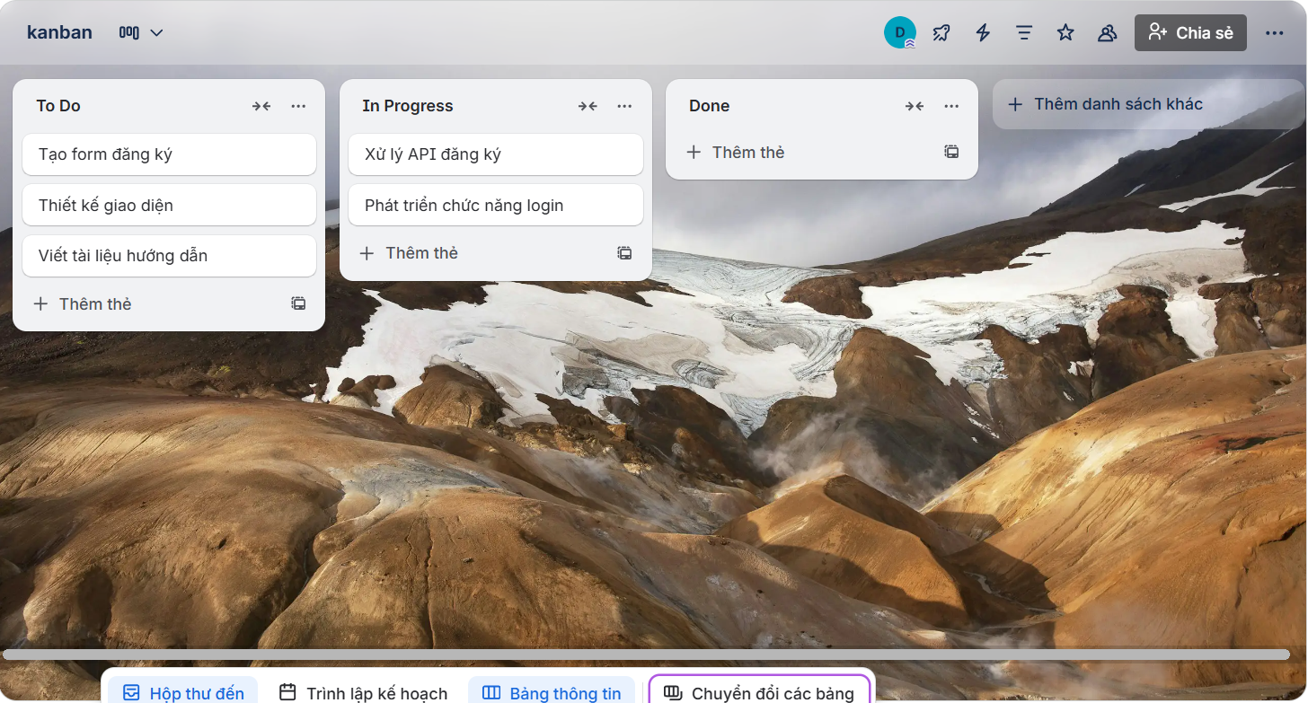
Bước 1: Kanban Board (3 cột)
To Do | In Progress | Done
Tạo form đăng ký | Xử lý API đăng ký | -
Thiết kế giao diện | Phát triển chức năng login | -
Viết tài liệu hướng dẫn | - | -
Ghi chú:
- Tất cả task đều được gắn điểm Story: ví dụ mỗi task 3 điểm (tổng 9 điểm).
- Nhóm sử dụng Trello/Google Sheet để theo dõi trực quan.
Bước 2: Tổng số điểm công việc
- Tổng Sprint Points trong ngày: 9 điểm
- Mỗi task: 3 điểm
- Cột In Progress không vượt quá 2–3 task (giới hạn WIP).
Bước 3: Daily Scrum buổi sáng
Ba câu hỏi chuẩn:
- Hôm qua bạn đã làm gì?
- Hôm nay bạn định làm gì?
- Bạn có gặp vấn đề gì không?

Mô phỏng nội dung (2–3 dòng mỗi thành viên):
Thành viên | Hôm qua đã làm gì? | Hôm nay định làm gì? | Vấn đề gặp phải?
Alice | Lập form đăng ký | Kiểm tra tính năng form | Không
Bob | Xử lý API đăng ký | Kết nối API với frontend | Thiếu tài liệu API
Carol | Thiết kế giao diện | Hoàn thiện style form | Không

Bước 4: Cập nhật Burndown Chart cuối ngày
Dữ liệu Burndown cuối ngày:
Thời điểm | Story Points còn lại
Sáng | 9
Cuối ngày | 6
Diễn giải:
- Nhóm hoàn thành 3 điểm Story trong ngày (1 task).
- Burndown Chart thể hiện khối lượng công việc giảm từ 9 → 6.
Ghi chú:
- Bạn có thể vẽ đường giảm dần trên Excel hoặc Canva:
  - Trục X: Thời gian trong ngày (Sáng – Chiều)
  - Trục Y: Story Points còn lại
Bước 5: Vai trò Scrum Master trong ngày
- Giám sát tiến độ nhóm, đảm bảo các task di chuyển đúng cột Kanban.
- Hỗ trợ giải quyết vấn đề: ví dụ Bob thiếu tài liệu API → Scrum Master liên hệ PO để cung cấp thông tin.
- Đảm bảo Daily Scrum diễn ra đúng giờ, ngắn gọn và tập trung vào 3 câu hỏi chính.
- Nhắc nhở nhóm tuân thủ giới hạn WIP, tránh quá tải công việc.

Bài 8:
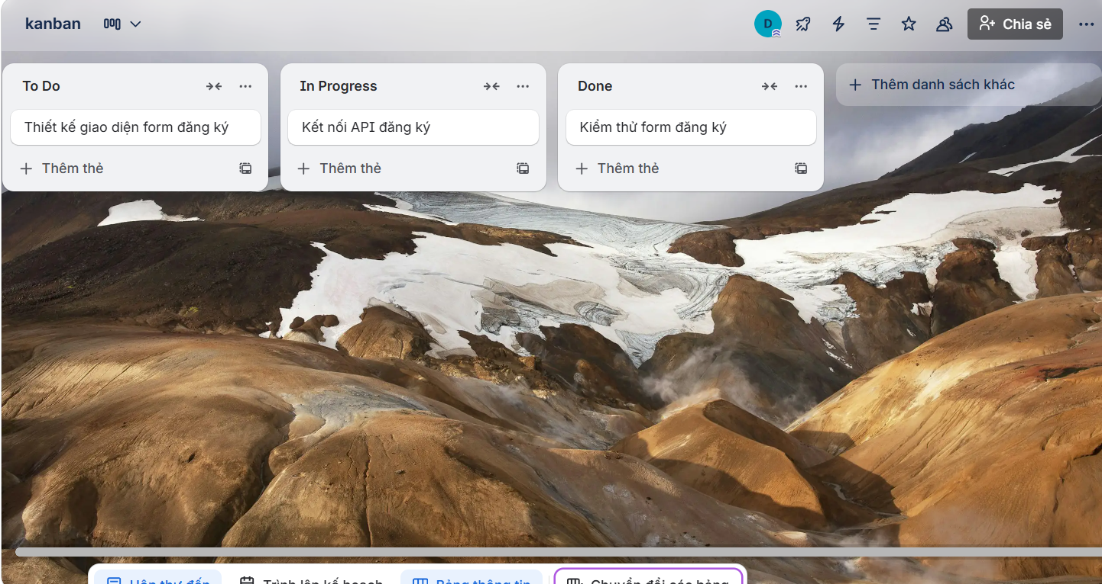
Bước 1: Kanban Board (3 cột)

To Do | In Progress | Done
Thiết kế giao diện form đăng ký | Kết nối API đăng ký | Kiểm thử form đăng ký
Ghi chú:
- Nhóm 2–3 người phát triển.
- Mỗi task gắn 3 điểm Story, tổng = 9 điểm.
- Dùng Trello hoặc Google Sheet để theo dõi trực quan.
Bước 2: Tổng số điểm công việc
- Tổng Story Points trong Sprint 1 ngày: 9 điểm.
- Mỗi task: 3 điểm.
- Giới hạn WIP: tối đa 2 task trong cột In Progress để tránh quá tải.
Bước 3: Daily Scrum buổi sáng
Ba câu hỏi chuẩn:
- Hôm qua bạn đã làm gì?
- Hôm nay bạn sẽ làm gì?
- Bạn có gặp vấn đề gì cản trở tiến độ không?
Mô phỏng nội dung họp:
Thành viên | Hôm qua đã làm gì? | Hôm nay định làm gì? | Vấn đề gặp phải?
Alice | - | Thiết kế giao diện form đăng ký | Không
Bob | - | Kết nối API đăng ký | Thiếu tài liệu API
Carol | - | Kiểm thử form đăng ký | Không

Bước 4: Burndown Chart cuối ngày

Dữ liệu Burndown:
Thời điểm | Story Points còn lại
Sáng | 9
Chiều | 6
Cuối ngày | 0
Diễn giải:
- Nhóm hoàn thành tất cả 3 task (9 điểm) trong ngày.
- Burndown Chart giảm từ 9 → 0 điểm.
- Bạn có thể vẽ biểu đồ trên Excel/Canva:
  - Trục X: Thời gian (Sáng – Chiều)
  - Trục Y: Story Points còn lại
  - Đường giảm dần từ 9 → 0 minh họa tiến độ.
Bước 5: Vai trò Scrum Master
- Giám sát tiến độ, đảm bảo Daily Scrum diễn ra đúng giờ.
- Hỗ trợ Bob giải quyết vấn đề thiếu tài liệu API (liên hệ PO).
- Giám sát Kanban Board, đảm bảo task di chuyển hợp lý qua các cột.
- Nhắc nhở nhóm tuân thủ giới hạn WIP, tránh quá tải công việc.

Bài 9:
1. Phân tích vấn đề
Vấn đề | Dấu hiệu | Nguyên nhân có thể | Rủi ro nếu không xử lý
Daily Scrum kéo dài và thiếu tập trung | Cuộc họp 22–25 phút, Dev chỉ nói việc cá nhân, không liên kết Sprint Goal | Dev chưa hiểu mục tiêu, thiếu kỷ luật, Scrum Master chưa nhắc nhở | Nhóm mất định hướng, không đạt Sprint Goal
Dev không nêu trở ngại | 2 thành viên không báo cáo, velocity thấp | Dev ngại nói lỗi, sợ bị trách, thiếu văn hóa minh bạch | Trở ngại không được xử lý → chậm tiến độ
Kanban Board tắc nghẽn | 8 task In Progress, 2 Done, 12 To Do | Giới hạn WIP không được áp dụng, task quá lớn | Tắc nghẽn kéo dài → trì hoãn hoàn thành Sprint
Burndown Chart đi ngang | Story Points giảm quá chậm: 52→51→51→48→47 | Task quá lớn, Dev làm nhiều task cùng lúc, trở ngại chưa giải quyết | Sprint có nguy cơ không đạt mục tiêu, khó dự đoán hoàn thành

2. Đề xuất cách Scrum Master can thiệp
Vấn đề | Scrum Master nên làm gì | Hỗ trợ ai | Thời điểm / cuộc họp | Giải pháp tinh thần Scrum
Daily Scrum kéo dài, thiếu tập trung | Nhắc nhở tuân thủ 3 câu hỏi chuẩn, nhấn mạnh Sprint Goal, giới hạn 15 phút | Dev | Ngay trong Daily Scrum | Thực hiện Scrum nghiêm ngặt, khuyến khích tự chịu trách nhiệm
Dev không nêu trở ngại | Tạo môi trường an toàn, khuyến khích Dev nói, ghi nhận trở ngại | Dev | Ngay trong Daily Scrum + follow-up riêng | Minh bạch và trao quyền cho nhóm
Kanban Board tắc nghẽn | Giới hạn WIP (VD: max 3 task In Progress), phân chia task nhỏ hơn | Dev, QA | Ngay lập tức | Visualize workflow, tăng hiệu quả, giảm bottleneck
Burndown Chart đi ngang | Theo dõi, hỗ trợ phân tích nguyên nhân: task quá lớn, trở ngại chưa giải quyết | PO (để chia nhỏ task), Dev | Trong Retrospective / Daily Scrum | Cải tiến workflow, lập kế hoạch lại để đạt Sprint Goal

3. Mô phỏng cuộc họp Daily Scrum ngày thứ 6 (10 dòng)
Scrum Master (SM): Chúng ta bắt đầu Daily Scrum, mỗi người trả lời 3 câu hỏi nhé.
Ánh (Dev):
- Hôm qua em hoàn thành thiết kế form đăng ký.
- Hôm nay em sẽ kết nối front-end với API đăng ký.
- Không gặp vấn đề gì.
Đạt (Dev):
- Hôm qua em thử tích hợp API nhưng gặp lỗi xác thực.
- Hôm nay em sẽ debug và phối hợp với backend.
- Trở ngại: API chưa có endpoint xác thực hoàn chỉnh.
Vương (Dev):
- Hôm qua em viết unit test cho form.
- Hôm nay em sẽ kiểm thử validation form.
- Không gặp trở ngại.
Duy (QA):
- Hôm qua em chuẩn bị kịch bản test.
- Hôm nay em sẽ kiểm thử chức năng nhắc lịch.
- Không gặp vấn đề.
SM: Ghi nhận trở ngại của Bob, Scrum Master sẽ follow-up sau cuộc họp, tất cả tiếp tục tập trung vào Sprint Goal.
4. Burndown Chart lý tưởng (mô tả bằng chữ)
Sprint 10 ngày, tổng 52 points:

Ideal: giảm đều từ 52 → 0 điểm qua 10 ngày, thể hiện nhịp làm việc ổn định.
Actual:giảm rất chậm trong 5 ngày đầu (52 → 51 → 51 → 48 → 47), phản ánh nhóm hoàn thành ít công việc, tắc nghẽn ở task hoặc Daily Scrum chưa hiệu quả.
So sánh hai đường giúp Scrum Master nhận biết chênh lệch tiến độ và đưa ra điều chỉnh kịp thời: chia task nhỏ, giới hạn WIP, giải quyết trở ngại.

